|  |  |  |
| --- | --- | --- |
|  | **Carátula para entrega de prácticas** | |
| Facultad de Ingeniería | | Laboratorio de docencia |

Laboratorios de computación

salas A y B

|  |  |
| --- | --- |
| *Profesor:* | RODRIGUES ESPINO CLAUDIA |
| *Asignatura:* | FUNDAMENTOS DE PROGRAMACION |
| *Grupo:* | 4 |
| *No de Práctica(s):* | PRACTICA 2: GNU/Linux |
| *Integrante(s):* | FLORES MENDOZA OLGA |
|  |  |
| *No. de Equipo de cómputo empleado* | 43 |
| *Semestre:* | 2019-2 |
| *Fecha de entrega:* | 23 DE FEFRERO DE 2019 |
| *Obervaciones:* |  |
|  |  |

CALIFICACIÓN: __________

**PRACTICA 2**

**OBJETIVO:**

Conocer la importancia del sistema operativo de una computadora, así como sus funciones. Explorar un sistema operativo GNU/Linux con el fin de conocer y utilizar los comandos básicos en GNU/Linux.

**ACTIVIDADES:**

* Iniciar sesión en un sistema operativo GNU/Linux y abrir una “terminal” 
* Utilizar los comandos básicos para navegar por el sistema de archivos. 
* Emplear comandos para manejo de archivos.

**DESARROLLO DE LA ACTIVIDAD:**

En esta práctica se utilizo el Sistema Operativo Linux con la finalidad de utilizar los comandos básicos. Para comenzar se necesita una terminal o consola en donde encontramos una línea de comandos, en la cual escribimos la indicación, orden o comando. Usamos comandos para la creación de carpetas, archivos, transferir archivos, copiarlos, etc. Los comandos básicos empleados en la práctica fueron los siguientes:

***Comando ls:***

Este permite listar los elementos que existen en alguna ubicación del sistema de archivos de Linux. Este nombra la ubicación actual con un punto (.) por lo que

***ls y ls .***

Realizan exactamente lo mismo.

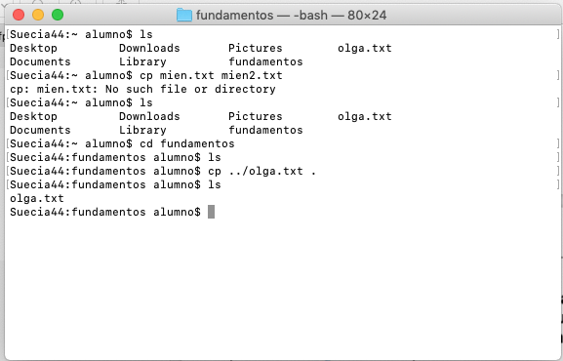

***Comando touch:***

Permite crear un archivo de texto, su sintaxis es la siguiente:

***touch nombre_archivo[.ext]***

En GNU/Linux no es necesario agregar una extensión al archivo creado, sin embargo, es recomendable hacerlo para poder identificar el tipo de archivo creado.

***Comando mkdir:***

Permite crear una carpeta, con la siguiente sintaxis:

***mkdir nombre_carpeta***

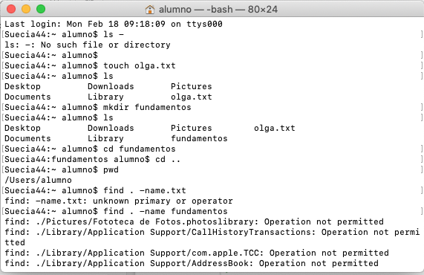Para crear una carpeta en nuestra cuenta, que tenga como nombre “tareas” se escribe el siguiente comando: ***mkdir tareas***

Se creó un archivo al cual llamamos:

***touch olga.txt***

Y una carpeta

***mkdir fundamentos***

Después ubicamos la carpeta creada.

***El comando cd:***

Permite ubicarse en una carpeta, su sintaxis es la siguiente:

***cd nombre_carpeta***

Por lo que si queremos situarnos en la carpeta “tareas” creada anteriormente, se escribe el comando:

***cd tareas***

Ahora, si deseamos situarnos en la carpeta de inicio de nuestra cuenta, que es la carpeta padre, escribimos el comando:

***cd .***

***Comando pwd:***

Permite conocer la ubicación actual (ruta), su sintaxis es la siguiente:

***Pwd***

***El comando find:***

Permite buscar un elemento dentro del sistema de archivos, su sintaxis es la siguiente:

***find . –name cadena_buscar***

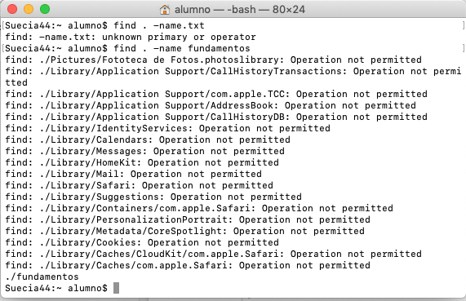Al comando find hay que indicarle en qué parte del sistema de archivos va a iniciar la búsqueda. Si queremos encontrar la ubicación del archivo tareas, se escribe el siguiente comando: ***find . –name tareas***

***Comando clear***:

Permite limpiar la consola, su sintaxis es la siguiente:

***clear***

Cuando se uso este comando, la línea de comandos se borro (limpio) rápidamente.

***El comando cp***

Permite copiar un archivo, su sintaxis es la siguiente:

***cp archivo_origen archivo_destino***

Si queremos una copia del archivo datos.txt con nombre datosViejos.txt en el mismo directorio, entonces se escribe el comando cp datos.txt datosViejos.txt Ahora, si requerimos una copia de un archivo que está en la carpeta padre en la ubicación actual y con el mismo nombre, entonces podemos emplear las rutas relativas de la siguiente forma:

***cp ../archivo_a_copiar .***

Es muy importante indicar como archivo destino al punto (.) para que el archivo de copia se ubique en el directorio actual.

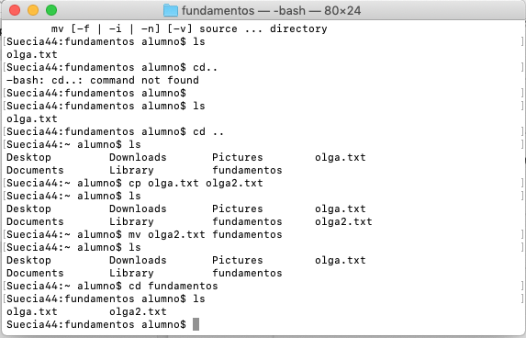

Copiamos el archivo

***olga.txt***

A

***olga2.txt***

***El comando mv:***

Permite mover un archivo de un lugar a otro, en el sistema de archivos; su sintaxis es la siguiente:

***mv ubicación_origen/archivo ubicación_destino***

El comando mueve el archivo desde su ubicación origen hacia la ubicación deseada(destino). Si queremos que un archivo que está en la carpeta padre, reubicarlo en el directorio actual y con el mismo nombre, entonces podemos emplear las rutas relativas de la siguiente forma:

***mv ../archivo_a_reubicar .***

Este comando también puede ser usado para cambiar el nombre de un archivo, simplemente se indica el nombre actual del archivo y el nuevo nombre:

***mv nombre_actual_archivo nombre_nuevo_archivo***

***El comando rm:***

Permite eliminar un archivo o un directorio, su sintaxis es la siguiente:

***rm nombre_archivo rm nombre_carpeta***

Cuando la carpeta que se desea borrar contiene información, se debe utilizar la bandera –f para forzar la eliminación. Si la carpeta contiene otras carpetas, se debe utilizar la opción –r, para realizar la eliminación recursiva.

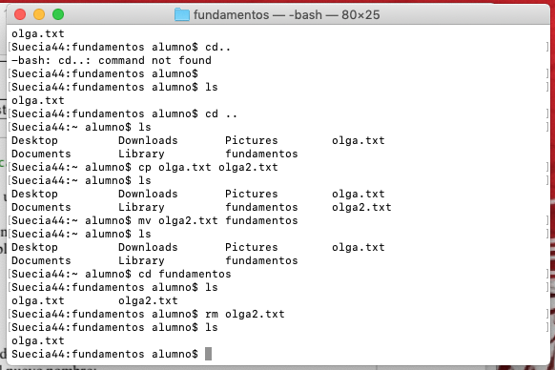

**COMENTARIO:**

Al principio de la práctica tuve ciertas dificultades para emplear los comandos. Más específicamente es la sintaxis. Lo difícil radica enser novato en este uso de sistemas, yo en lo particular; cuando tenía que copiar un archivo, solo tenía uno por lo que la indicación no podía realizarse, con el auxilio de la profesora se pudo solucionar. Pero a pesar de las pocas nociones que se poseo, siguiendo las instrucciones es fácil realizar los comandos.

**COMCLUCIONES:**

En esta práctica trabajamos en modo de texto. Emplear comandos en el uso de los sistemas operativos, en este caso, en el GNU/Linux, es una tarea sencilla, lo que llega a ser complicado es el buen empleo de la sintaxis. Hay comandos más sencillos que otros o que son de gran apoyo, por ejemplo, en las imágenes puede notarse que el comando ***ls*** aparece constantemente, esto se hacía para comprobar que la tarea anterior había sido exitosa. El comando ***find*** ayuda a la búsqueda de un elemento aun que en lo personal fue el comando que no me quedo muy claro.

Y es así como la finalidad de los sistemas operativos es comprobada, ya que por medio de los comandos, se realizaba aquella interfaz entre la computadora y el usuario o las aplicaciones.